Алгоритм размещение на слайдах видеофайлов.
При вставке видео в PowerPoint лучше использовать формат AVI - совместимость работы презентации на разных компьютерах при этом будет полная.
Обязательно поместите заранее видеоклип и презентацию в одну папку. На другой компьютер переносите презентацию вместе с клипом всей папкой.
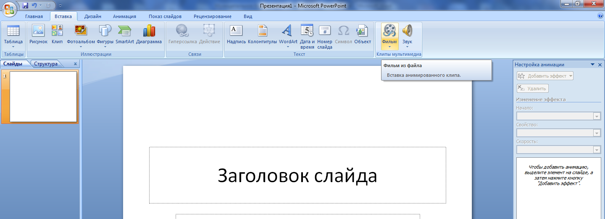
Зайдите во вкладку «Вставка» на верхней панели.

Выберите строку «Фильм из файла», подберите необходимый клип из списка.
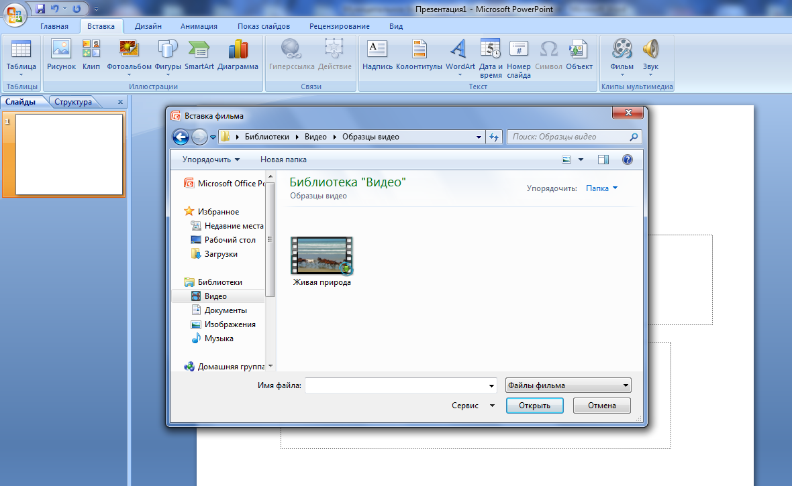

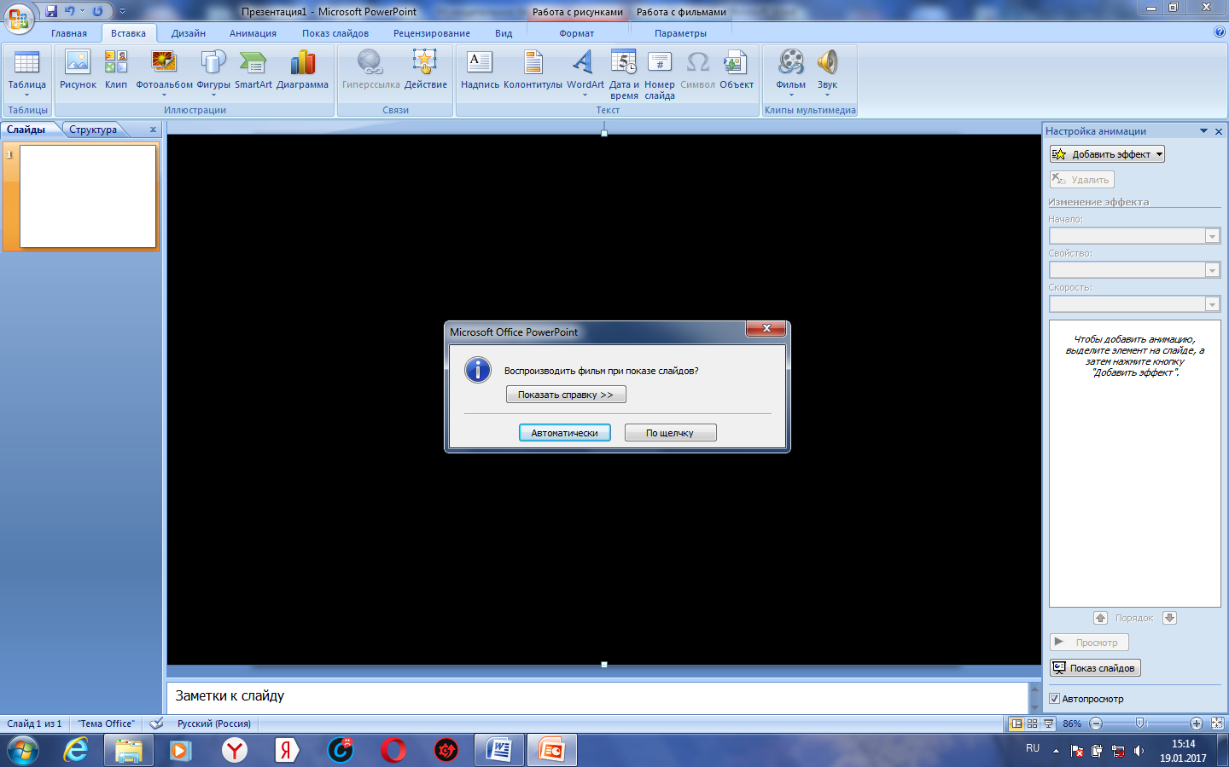
После появления поля клипа выпадет окно «Воспроизводить фильм при показе слайдов», выберите то, что вам подходит, и сохраните изменения. Проверьте через показ слайдов, работает ли клип.

Сохраняем изменения. Просматриваем, что получилось через показ слайдов.

